TEMAT KOMPLEKSOWY: BAJKI I BAŚNIE

Dzień III
15.04.2020r. (środa)

Temat dnia: Zając w roli głównej

Temat 1: „Zając Feliks”
– słuchanie bajki Doroty Kossakowskiej.

„Zając Feliks” – słuchanie bajki D. Kossakowskiej.
Stary las cicho szumiał swoją melodię. Brzozy drżały na wietrze, graby
poruszały się w różne strony jakby tańczyły znany tylko sobie taniec. Nieruchome
świerki dumnie spoglądały w górę. Promienie słońca przedzierały
się przez bujne liście dębów. Tuż za lasem rozciągało się duże pole.
Wśród wysokich traw rosnących przy polu mieszkał zając Feliks wraz ze
swoją rodziną. Swoje imię Feliks otrzymał po dziadku. Wszyscy w rodzinie
opowiadali o odwadze dziadka Feliksa. Znana była historia jak to zając
Feliks przechytrzył psy myśliwskie i uratował swego brata. Kiedy więc
w rodzinie Szaraków przyszły na świat zajączki, rodzice wiedzieli, że jeden
z nich będzie miał na imię Feliks. I tak nasz bohater został Feliksem Odważnym.
Odwagą wykazywał się Feliks już od urodzenia. Bardzo szybko
zaczął wychodzić ze swojej kotlinki, aby wspólnie z mamą wybrać się na
poszukiwanie pożywienia. Najlepsza koniczyna rosła na sąsiedniej łące.
Soczysta, pachnąca i na tyle wysoka, że wcale nie było widać zająca,
który w niej siedział.
- Feliksie musisz być ostrożny – ostrzegała mama. Nikt nie może cię zobaczyć,
ani lis, ani jastrząb. Lis Chytrus jest naszym wrogiem, jastrząb też
nas nie lubi.
- Dobrze mamo, będę ostrożny – odpowiadał Feliks. Ale tak naprawdę
wcale nie przejmował się tym co mówiła mama.
Każdego dnia oddalał się od mamy coraz bardziej. Wydawało mu się, że
w innym miejscu jest ładniejsza koniczyna i bardziej soczysta trawa. No
i był bardzo ciekawy co znajduje się za wysokim płotem. Zauważył, że jest
w płocie takie miejsce, przez które można przejść na drugą stronę.
- Muszę zobaczyć co tam jest – pomyślał Feliks.
Następnego dnia wczesnym rankiem, kiedy cała rodzina jeszcze spała,
cichutko opuścił swoją kotlinkę i wyruszył na spotkanie przygody. Zapamiętał
drogę do wysokiego ogrodzenia, bez trudu więc pokonał znaną
mu trasę. Rozejrzał się dookoła. Panująca wokół cisza zachęciła Feliksa
do działania. Przecisnął się przez dziurę w ogrodzeniu i znalazł się w cudownym
miejscu, którego nigdy jeszcze nie widział. W równych rzędach
rosły rośliny, których nie było ani na łące, ani na polu.
- Wyglądają smakowicie – powiedział cicho zając. Muszę spróbować jak
smakują. Góra zielona, a to co jest w ziemi pomarańczowe. Feliks wbił
swoje ostre ząbki w słodziutką marchewkę. Zjadł jedną, potem drugą.
Poczuł, że jego brzuszek jest pełny. Najedzony zajączek lubi odpocząć.
- Mała drzemka nie zaszkodzi mi – pomyślał Feliks.
Ułożył się wygodnie pod dużym liściem dyni i zasnął. Śniło mu się, że
skacze po łące, zjada kwiaty rumianków i koniczyny. Słucha radosnego
świergotu ptaków i bzyczenia pracowitych pszczół zbierających nektar
z kwiatów. Przewrócił się na drugi bok, żeby schować się przed promieniami
słońca, które łaskotały go w nos. Beztroskie odpoczywanie Feliksa
przerwał nieprzyjemny hałas. Zając zerwał się na równe nogi. Zobaczył
nadbiegającego z oddali dużego zwierzaka. nie był to lis, ani jastrząb,
przed którymi ostrzegała mama. Biegł szybko w stronę Feliksa i głośno
szczekał. Feliks zrozumiał, że pies nie jest jego przyjacielem i najlepszym
wyjściem z trudnej sytuacji będzie ucieczka. Zaczął biec ile sił w nogach.
- Gdzie jest ta dziura w płocie? – krzyczał rozpaczliwie Feliks.
Biegał w prawo, w lewo, zawracał i jeszcze raz próbował znaleźć otwór,
przez który dostał się do ogrodu. Pies biegł tuż za nim i głośno szczekał.
Feliks w ostatniej chwili znalazł drogę ucieczki. z wielką siłą uderzył
w płot. Udało mu się uciec za ogrodzenie, ale silne uderzenie pozostawiło
ślad na jego łapie. Przenikliwy ból przeszył łapę Feliksa. Zatrzymał się,
bo wydawało mu się, że nie da rady biec dalej. Łzy napłynęły do jego
wielkich oczu, chciał jak najszybciej znaleźć się w swoim domu. Ciągle
słyszał szczekanie psa, widział jego groźne zęby. Zobaczył też nadchodzącego
w jego stronę człowieka. Wiedział, że musi jak najszybciej opuścić
to miejsce. Przezwyciężając ból pobiegł w stronę pola. Wydawało mu
się, że droga nigdy się nie skończy. Kiedy zmęczony i obolały dotarł do
swojej kotlinki, widok jego rodziny sprawił mu ogromną radość.
- Mamo, tak się bałem, że już was nie zobaczę – wyszeptał Feliks. Pies był
straszny, miał duże zęby i głośno szczekał. Chyba skręciłem łapę...
Mama zajęczyca przytuliła synka. Była szczęśliwa, że wrócił do domu, ale
po chwili popatrzyła na niego groźnie i powiedziała:
- Feliksie, musimy poważnie porozmawiać. Naraziłeś się na niebezpieczeństwo,
mogłeś stracić życie. nie słuchałeś moich przestróg, zapomniałeś
o wszystkich zasadach.
- Mamo, chciałem być odważny tak jak mój dziadek. Przecież jestem Feliks
Odważny.
- Feliksie, musisz jeszcze nauczyć się wielu rzeczy. Przede wszystkim tego,
że należy słuchać mamy. Nieposłuszeństwo nie wychodzi na dobre. Mam
nadzieję, że zrozumiałeś swój błąd, a boląca łapka będzie przestrogą.
Myślę, że wyrośniesz na mądrego i odważnego zająca.
- Tak mamo - wyszeptał Feliks i poczuł że sen nadchodzi wielkimi krokami,
a on nie ma siły żeby z nim walczyć.
- Dobranoc, urwisie – powiedziała mama – kolorowych snów o pięknych
ogrodach...
Rozmowa na podstawie bajki.
- Gdzie mieszkał zająć Feliks?
- Kto z przodków zająca miał na imię Feliks?
- z czego słynął dziadek Feliksa?
- Przed kim mama ostrzegała Feliksa?
- Dokąd wybrał się samodzielnie Feliks?
- Jakie warzywa zobaczył w ogrodzie zając?
- Gdzie odpoczywał Feliks po zjedzeniu marchewki?
- Co przyśniło się Feliksowi?
- Kto przerwał beztroskie odpoczywanie Feliksa?
- Co zrobił Feliks?
- Co stało się z łapą zająca podczas ucieczki przed psem?
- Co poczuł Feliks, gdy zobaczył swoją mamę?
- Co mama powiedziała Feliksowi?
„Jaki był zając Feliks?” – swobodne wypowiedzi dzieci.
Zwrócenie uwagi na brak posłuszeństwa wobec rodziców
i konsekwencje takiego postępowania.
Temat 2: „Jaka to bajka?”
– zagadki muzyczne.
Rodzic prezentuje dziecku fragmenty piosenek pochodzące z filmów
dla dzieci np.
Kubuś Puchatek, Smerfy, Pszczółka Maja, Strażak Sam, itd. Dzieci odgadują
z jakiej bajki pochodzi piosenka i kto jest jej głównym bohaterem.

Kubuś Puchatek
https://www.youtube.com/watch?v=LmJUFZKtkuw
Strażak Sam
https://www.youtube.com/watch?v=90LULkxjusY
Pszczółka Maja
https://www.youtube.com/watch?v=68SnLpEocdg
Smerfy
https://www.youtube.com/watch?v=FCVuPpgsdAA

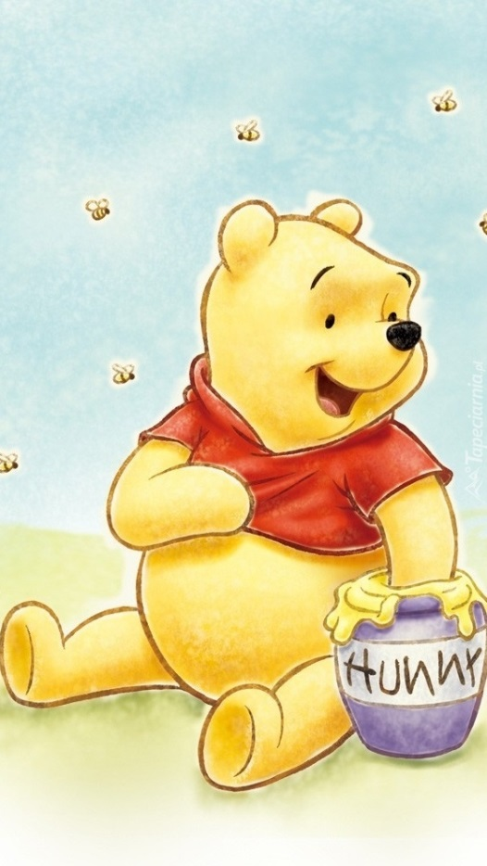
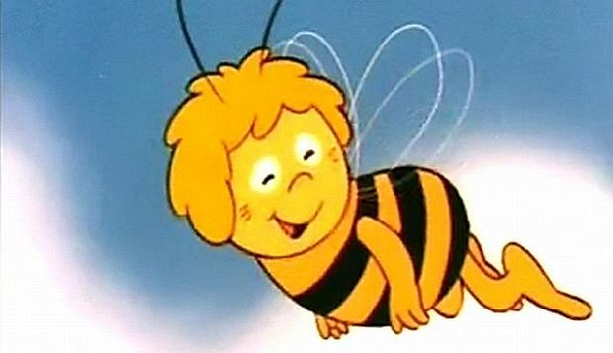

„Pokaż jak chodzisz” – zabawa z elementami pantomimy.
Dzieci poruszają się swobodnie po pokoju, stosując się do instrukcji rodzica: idziemy jak słonie, idziemy jak krasnoludki, uciekamy przed smokiem,
skaczemy po kamieniach, przechodzimy przez rzekę.

„Podróż do krainy baśni” – zabawa relaksacyjna z elementami wizualizacji.
Dzieci leżą na dywanie, zamykają oczy, a rodzic mówi na tle spokojnej
muzyki.
Wyruszamy do krainy baśni. Tam zawsze jest ciekawie, mogą zdarzyć się
przygody, o których marzymy. W baśniowej krainie świeci słońce i radośnie
śpiewają ptaki. Idziemy przez las, w którym mieszkają krasnoludki. Wyszły
ze swoich małych domków i pozdrawiają nas. Przechodzimy obok rzeki,
w której pływa złota rybka. Pomyśl życzenie i powiedz je w myślach. Może
złota rybka spełni je? Przechodzimy przez most. W dole szumi rzeka, a nad
naszymi głowami śpiewają ptaki. Idziemy wąska ścieżką prosto do domku
Kubusia Puchatka. Kubuś zaprasza cię na miód. Jesz miód razem z Kubusiem.
Jest bardzo słodki, popijasz go zimną wodą. Bawisz się razem z misiem.
Urządzacie zawody, kto wyżej podskoczy. na nogach masz czarodziejskie
buty, które pozwalają ci wysoko podskoczyć i delikatnie wylądować
na ziemi. Robisz wielkie skoki, podążasz w kierunku przedszkola. Zdejmujesz
czarodziejskie buty, zostawiasz je w baśniowej krainie i idziesz do
przedszkola. Jesteś już bardzo blisko, mijasz plac zabaw i wchodzisz do
przedszkola. Otwierasz oczy, wyciągasz się, ziewasz i powoli siadasz.
Dla chętnych
„Księżniczka na ziarnku grochu” – słuchanie baśni H. Ch. Andersena.
Rozmowa na temat wysłuchanej baśni.

Karty pracy do wykonania w domu
„Sześciolatek. Razem się uczymy”- karty pracy (str. 62-63)
„Pięciolatek. Razem się uczymy”-karty pracy (str.50-51)
Zabawa ruchowa przy muzyce.
„Ręce do góry”
https://www.youtube.com/watch?v=EuCip5y1464

Życzymy udanej zabawy :)

